令和4年3月3日
報道関係者 各位

とろり天使のわらびもち新店舗（和歌山県初）のご案内

プレスリリース


拝啓、梅の香りが爽やかに漂う春暖の候、貴社におかれましてはますますご繁栄のこととお喜び申し上げます。日頃より格別のご高配を賜り、厚く御礼申し上げます。

さて、この度は弊社では、大阪発のとろり天使のわらびもちを全国展開させていただき、新食感のわらびもちをご提供してまいりました。（ 現在、全国約70店舗展開中 ）
この度弊社がご案内申し上げますのは、とろり天使のわらびもちが和歌山県田辺市より、和歌山初の出店をさせていただくことが決まりました。

住所：和歌山県田辺市稲成町新江原3165 C館 １Fフードコート
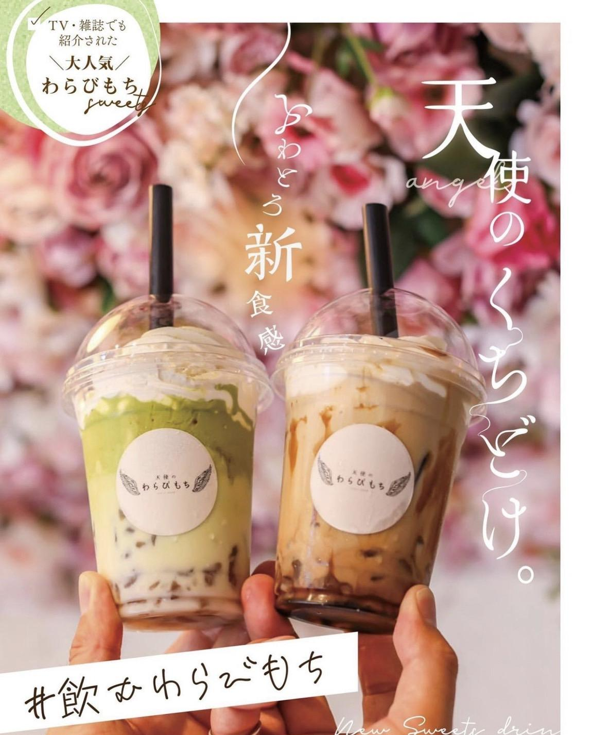
OPEN日：2022年3月19日 10時開店

つきましては、なにとぞ貴メディアでもお取り上げいただきたく、ご案内申し上げます。宜しくお願いいたします。

上記に伴い関係者へのレセプションを下記にて行わせて頂きます。

2022年3月14日～3月18日
時間帯：11：00～18：00

当日は、無償で商品提供等行わせて頂きます。
話題の「飲むわらびもちドリンク」など含めて
合わせて同時OPENの「韓国トースト＆韓国ワッフル」もご案内させて頂きます。

敬具

新店舗 ： とろり天使のわらびもちのオークワパビリオンシティ田辺店
サービス概要： 現在、南は沖縄から北は北海道まで全国70店舗以上を展開しており、いずれの店舗でも、年代問わずお土産に大人気です。 商品は、 口の中に入れた瞬間、とろけてしまう程の"とろとろ食感"の生わらびもち。 本わらび粉使用した生わらびもちは、高級砂糖で有名な「和三盆」のお味と、北海道産の十勝小豆を練り込んだ「あずき」の2種類をご用意しております。 またテレビでもネクストタピオカドリンクとして話題の、「飲むわらびもち」もございます。 とろとろすぎて飲めちゃうんじゃないか？との女子高校生のアイデアで誕生した新食感ドリンクです。 かわいいカップに入れてのご提供なので、インスタ映えできる商品となっております。

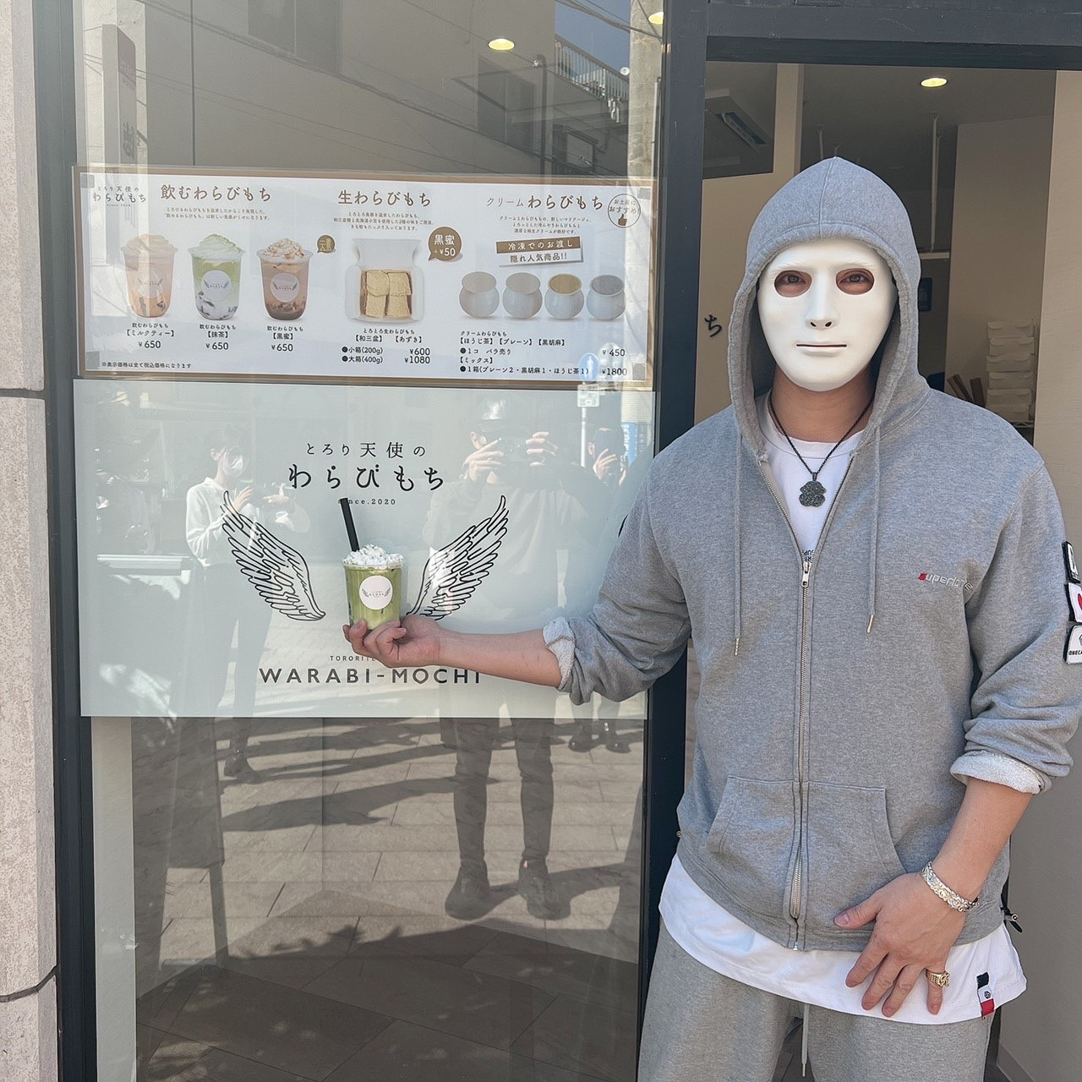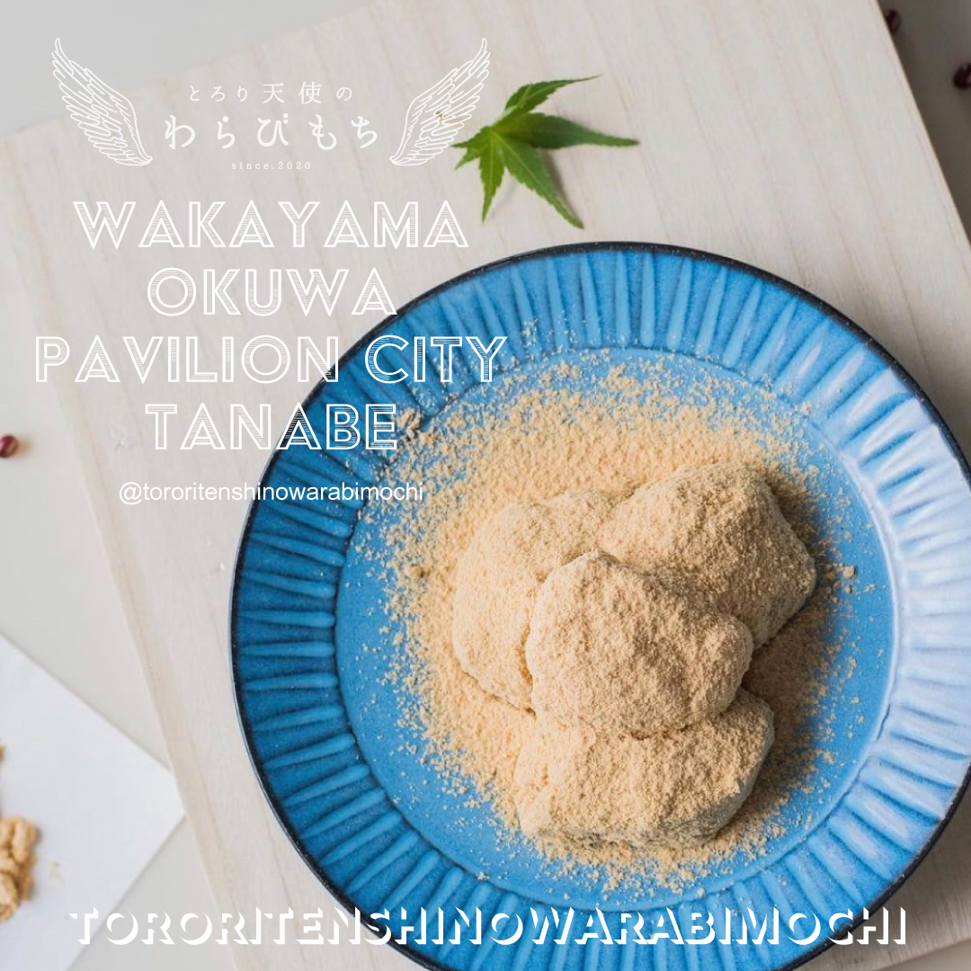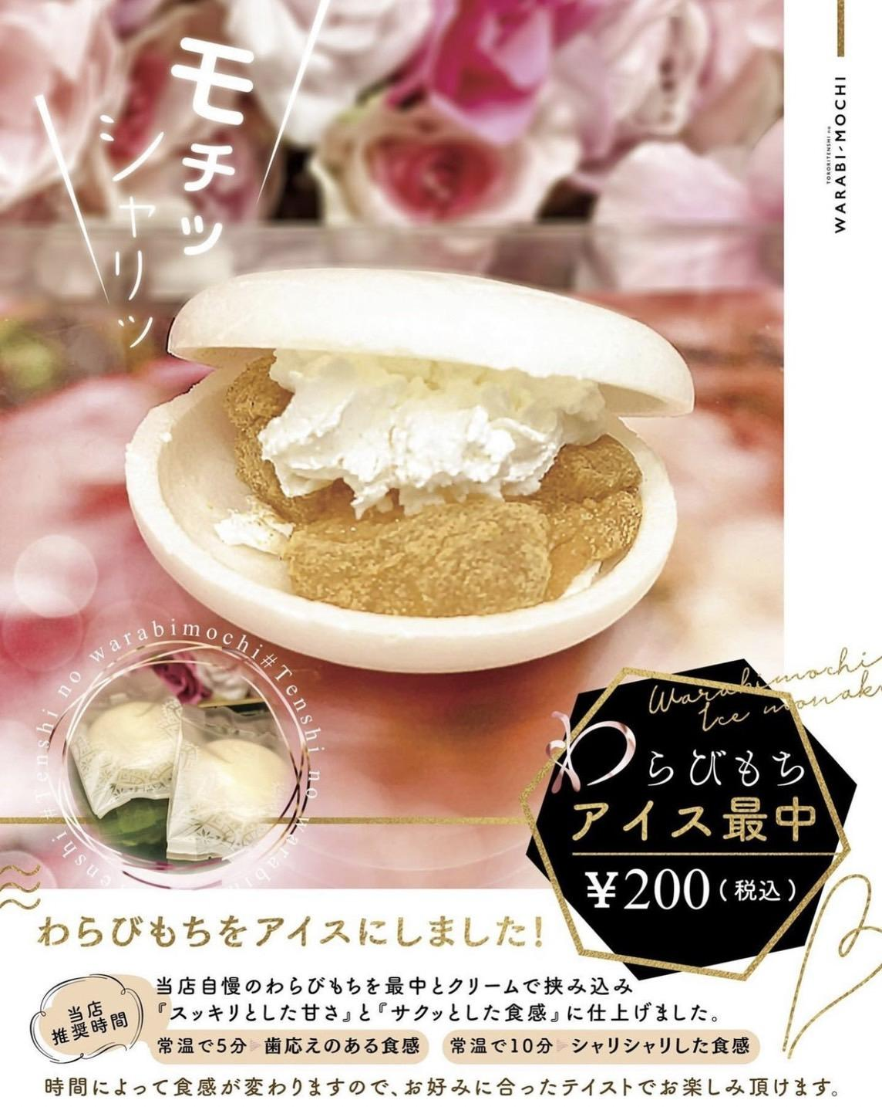

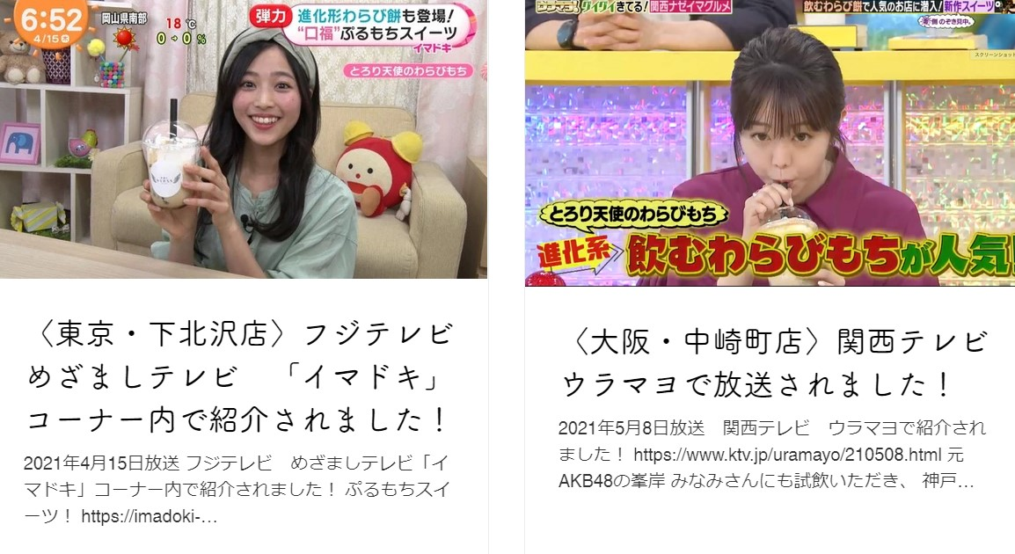

取材メディア情報
メディア掲載実績
【2020】
8月 梅田経済新聞
8月 毎日放送 ちちんぷいぷい生放送
8月 eo光テレビ よりどりゲツキン
9月 関西Walker 9月 LINE NEWS
9月 ヤフーニュース
11月 eoグルメ WEB記事
【2021】
2月 TBS Nスタ
3月 朝日放送 おはよう朝日
4月 フジテレビ めざましテレビ
4月 関西テレビ ウラマヨ
4月 福岡 めんたいワイド
4月 鹿児島 テゲテゲ
5月 鹿児島 ぷらナビ
5月 TJかごしま
5月 LEAP鹿児島
5月 神戸経済新聞 （2021年上半期PV数第一位）
6月 日本テレビ シューイチ
6月 TNC 華丸・大吉のなんしようと？
6月 JCOM 兵庫つながるNEWS 7月 KTS かごNEW
7月 毎日放送水曜日のハウマッチ
7月 フジテレビ めざましどようび
7月 TNCテレビ西日本「ももち浜ストア」
7月 CBC 花咲かタイムズ 7月 東海Walker

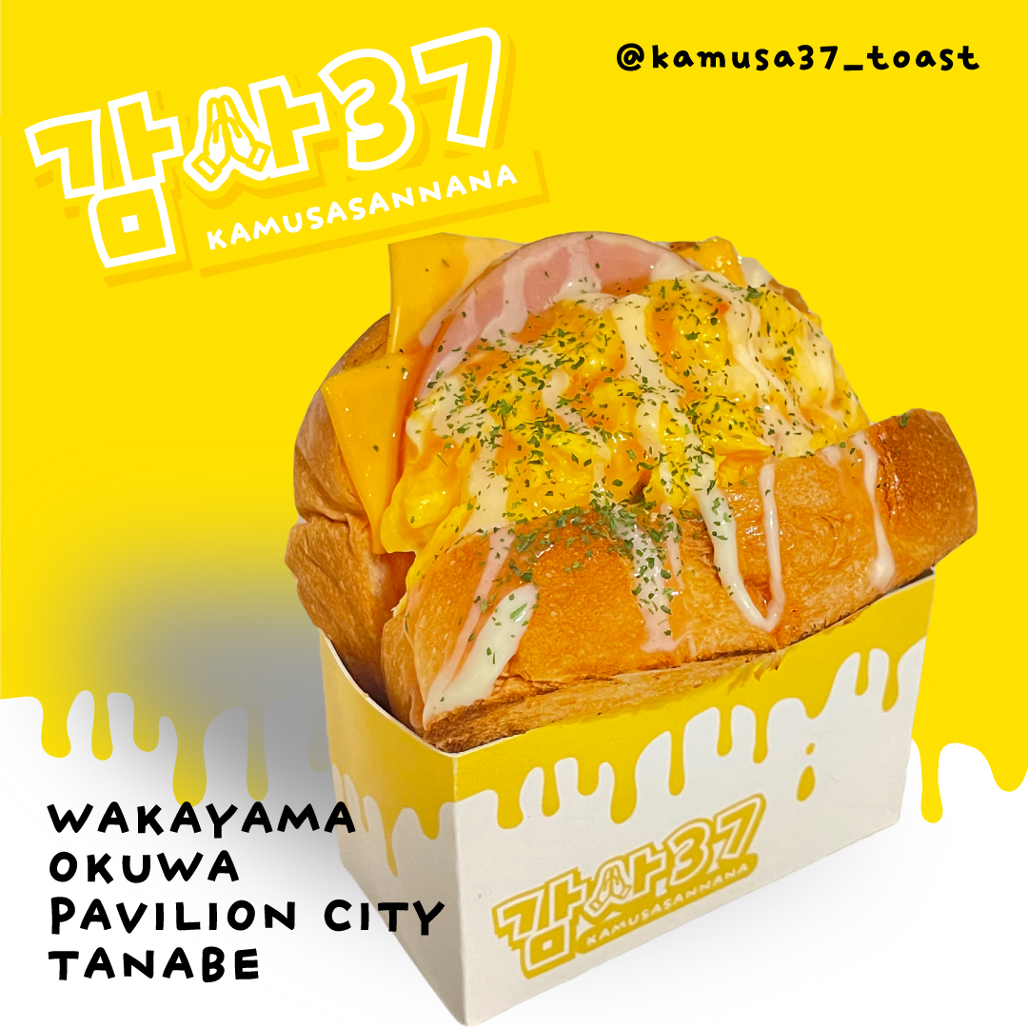

同時に、新大久保・鶴橋で話題騒然の「韓国トースト＆韓国ワッフル専門店」
감사37もOPEN致します。

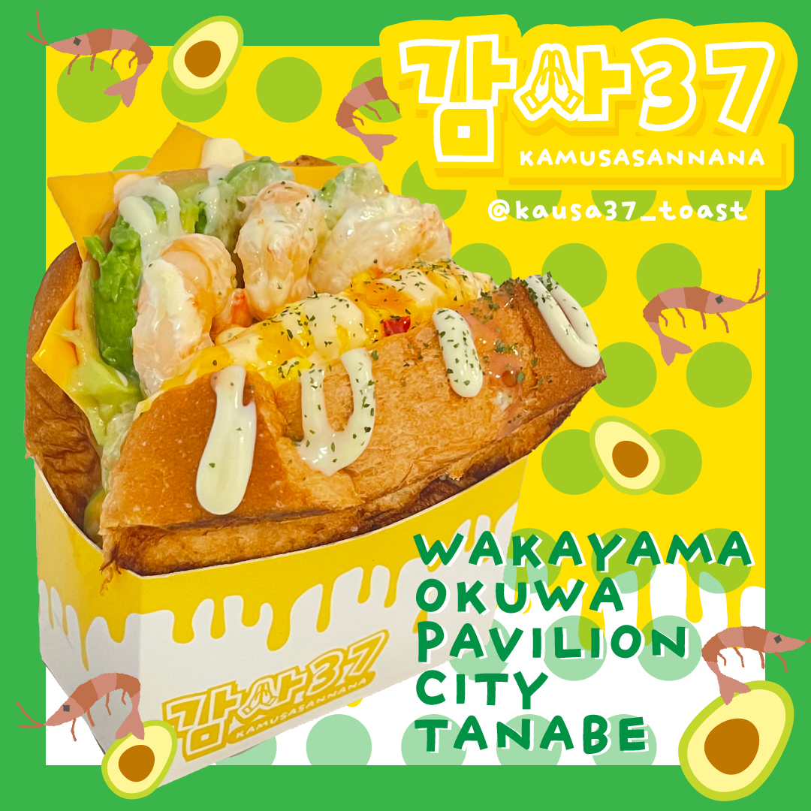
韓国のトーストは昔からある屋台トーストも根強い人気があり、今でも愛されておりますが、最近は見た目も可愛く、種類も豊富になり、そして手軽に食べられるものに進化しました！
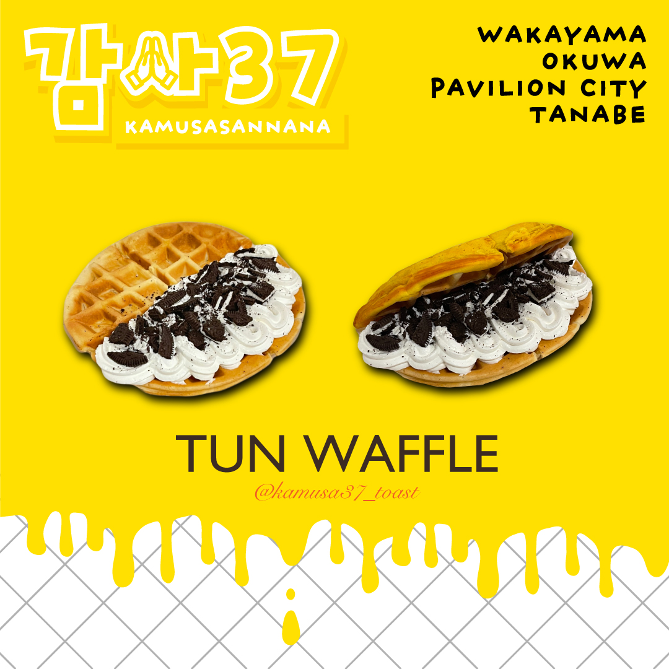
韓国のトーストは、焼いた食パンに具材をサンドしているものを指していてボリューム満点です。

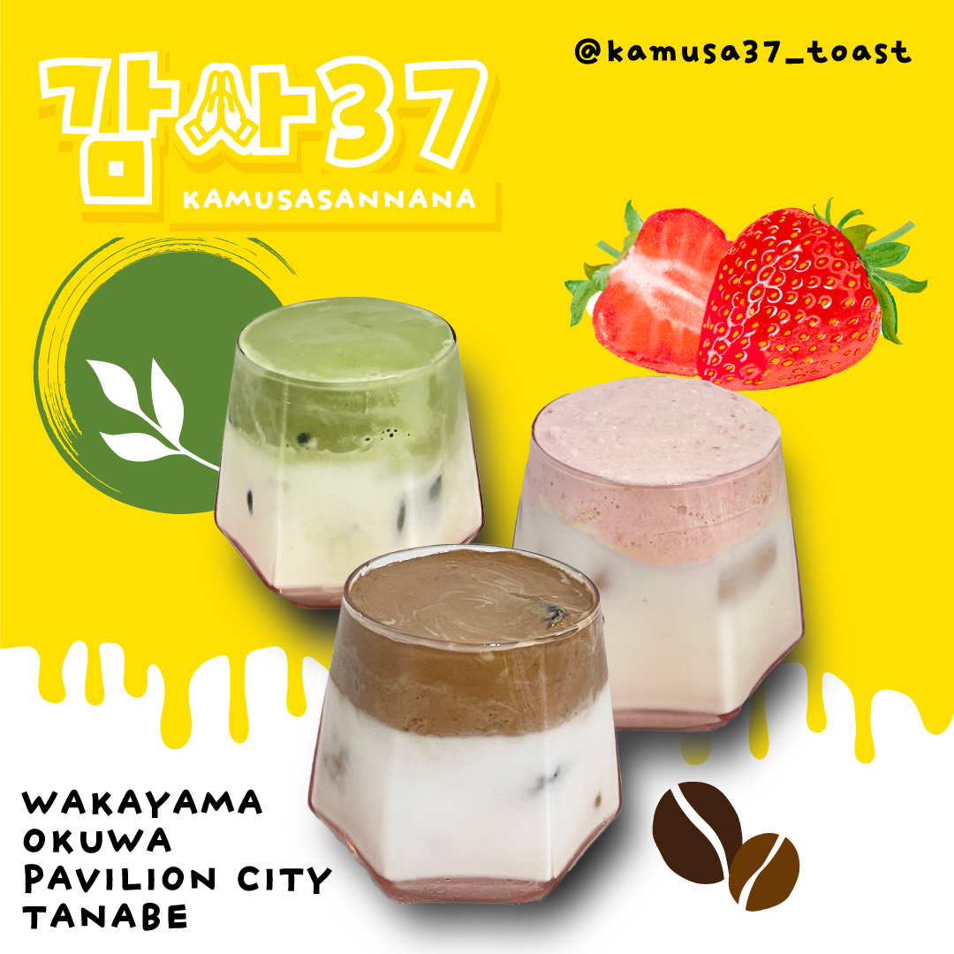
この件のお問い合わせは下記にお願いいたします。

社名：エス・ディーアイ株式会社
担当：巽 弘光（タツミ）
電話番号：06-4397-3190
住所：和歌山県田辺市稲成町新江原3165C館
フードコート とろり天使のわらびもち パビリオンシティ田辺店
E-mail：info@sdicorp.jp

